**大学物理**(2-2)**课后作业2**

静电场（电势能 电势 等势面）

1. **选择题**

1、【**C**】2、【**C**】3、【**B**】 4、**【D】** 5、【**C**】

**二、简答题**

1、答：（1）此说法不正确．例如，若两块均匀带有等量异号的平行板间距很小，则两板之间的区域场强相等，但电势并非处处相等．带负电的板处电势最低，从此处到带正电的板处电势逐渐升高．

（2） 此说法不正确．如均匀带电圆环环心处．（3）此说法不正确．如等量异号点电荷连线的中点处．（4）此说法不正确． 例如，在带负电的点电荷电场中，场强较大处，电势较低．

2、　答：如果在一空间区域内电势是常量，则在该区域内任意点，电势的梯度为零．根据电场强度与电势的微分关系，可知该区域内无电场． 如果在一表面上的电势为常量，则表面上任意点的场强E沿表面切线方向的分量为零．也就是说，这表面上的电场强度的方向与表面垂直．

**三、计算题**

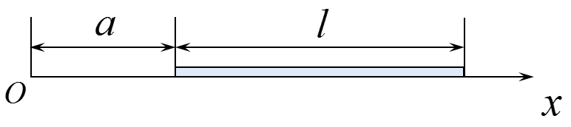1、解 取无穷远处为电势零点，距离*O*点*x*处取微元d*x*，电荷元为，则

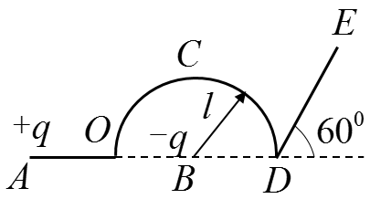积分得 

2、解 以无穷远处为零势能点，则有

（1） （2）

3、解 （1）以垂直于轴线的端面与半径为*r*，长为*l*，过所求场点的同轴柱面为封闭的高斯面．



根据高斯定理  所以 

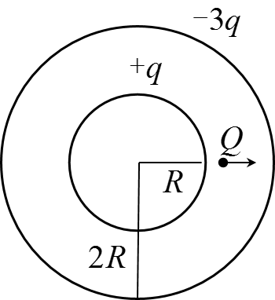（2）



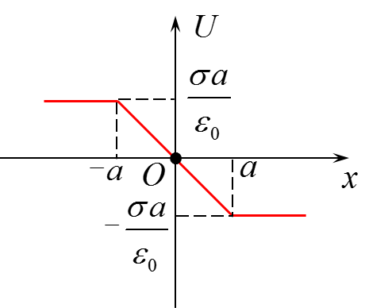4、解：无限大带电平板外电场强度的大小为 电势分布曲线：

5、解 （1）带点球体的总电量：

（2）在带电球体内外分别做与之同心的高斯球面．应用高斯定理有

为高斯球面内所包围的电量．设距球心*r*处厚度为d*r*的薄球壳所带电量为d*q*

 *r*≤*R*时 

解得  (*r*≤*R*) (或)

*r*>*R*时高斯面内包围的是带电体的总电量*q*应用高斯定理

 (*r*>*R*) 方向沿径向 (或)

当*q*>0时，电场强度方向均径向向外；当q<0时，电场强度方向均指向球心．

（3） 

